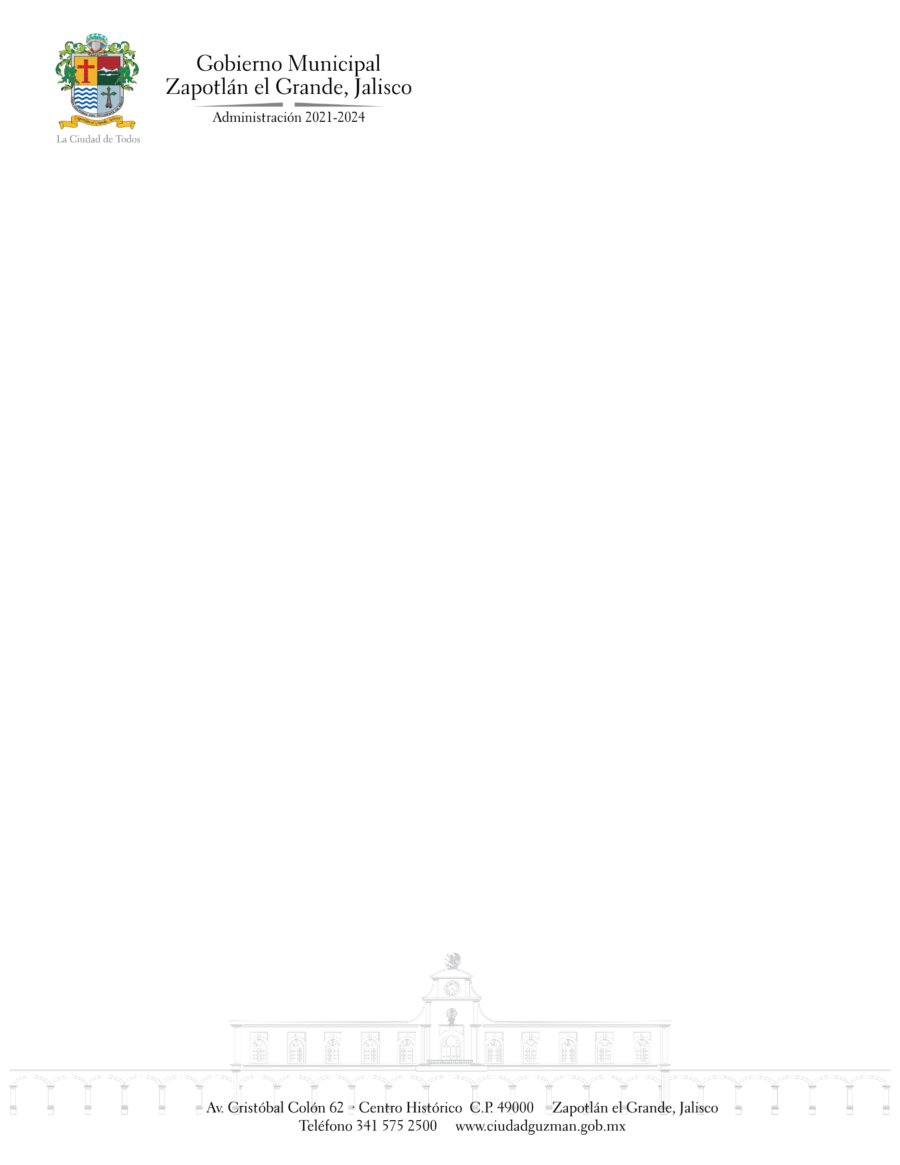



**COORDINACIÓN DEL CEMENTERIO MUNICIPAL.**

**REPORTE DICIEMBRE 2022**

**CEMENTERIO**

**INFORME DEL MES DE DICIEMBRE 2022**

**SE RECIBIERON:**

**55**  Servicio de Inhumación

2Servicio de Exhumación

1 Ceniza

**SE ATENDIERON:**

**1.** - 4 Quejas de robo a tumbas.

**2.**- 60.50 m3, Retiros de contenedores de maleza y basura.

**3.-** 11 Camiones de 5.5m3 Retiro escombro de las calles y andadores del interior del Cementerio Municipal

**TRABAJOS VARIOS:**

* Se realizo llamadas a los propietarios para informarles que sus **Titulos de Derecho de uso,** ya estan listos y puedan pasar a recojerlos en la oficina de Cementerio Municipal, los cuales estan divididos en:

**74**  del año 2018 menos 1 igual 73

**76** del año 2019 menos 2 igual 74

**70** del año 2020 menos 2 igual 68

**41** del año 2021 menos 6 igual 35

**29** del año 2022 menos 2 igual 27

**---------------------------------------------------------------**

**290 menos 13 igual 277**

* Limpieza y poda en el Cementerio
* Limpieza de la fuente
* Pintar los muros
* Terminacion del Altar de Muertos
* Evento del “Día de Muertos”

**INGRESOS ECONOMICOS:**

**Resumen de Ingresos por Módulo Del 01/12/2022 al 31/12/2022**

|  |  |
| --- | --- |
| **CONCEPTO DE INGRESO** | **IMPORTE** |
| **Lotes para Construcción de Fosas (Adulto)** | **$ 43,650.00** |
| **Lotes para Construcción de Fosas (Infantil)** | **$ 1,156.80** |
| **Mantenimiento de Fosas** | **$ 66,148.61** |
| **Gavetas a Perpetuidad** |  |
| **Servicio de Inhumación** | **$ 9,620.00** |
| **Servicio de Exhumación Restos aridos** | **$ 2,349.00** |
| **Recargos Cementerios** | **$ 20,045.13** |
| **Traspaso de Propiedad en Cementerio Municipal** | **$ 464.00** |
| **Formato de Cedula de Lote, Tumbas y Gavetas en Cementerio** | **$ 3,360.00** |
| **Inscripción o Modificación al Padron de Cementerio** | **$ 5,002.00** |
| **Total** | **$ 151,795.54** |

**LIMPIEZA EN EL CEMENTERIO MUNICIPAL**

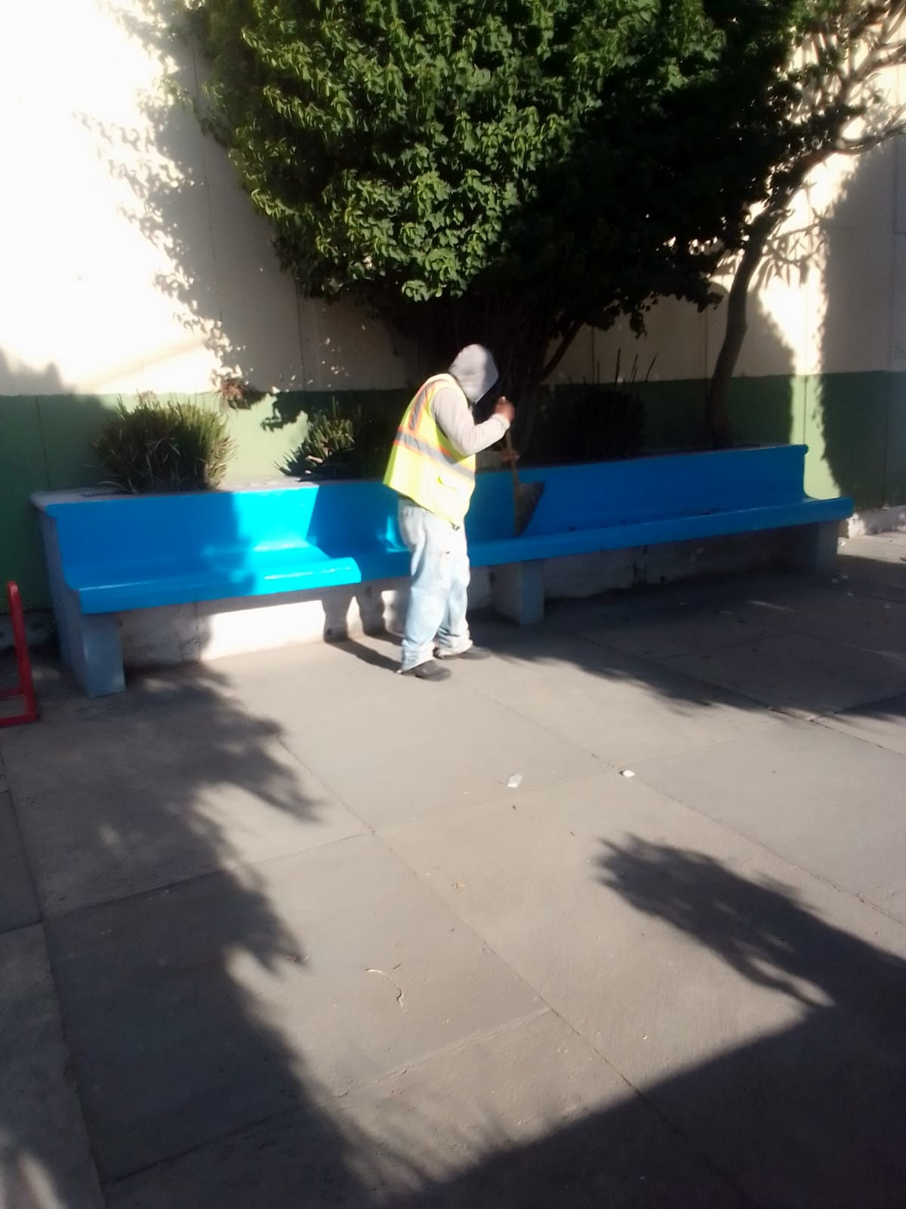

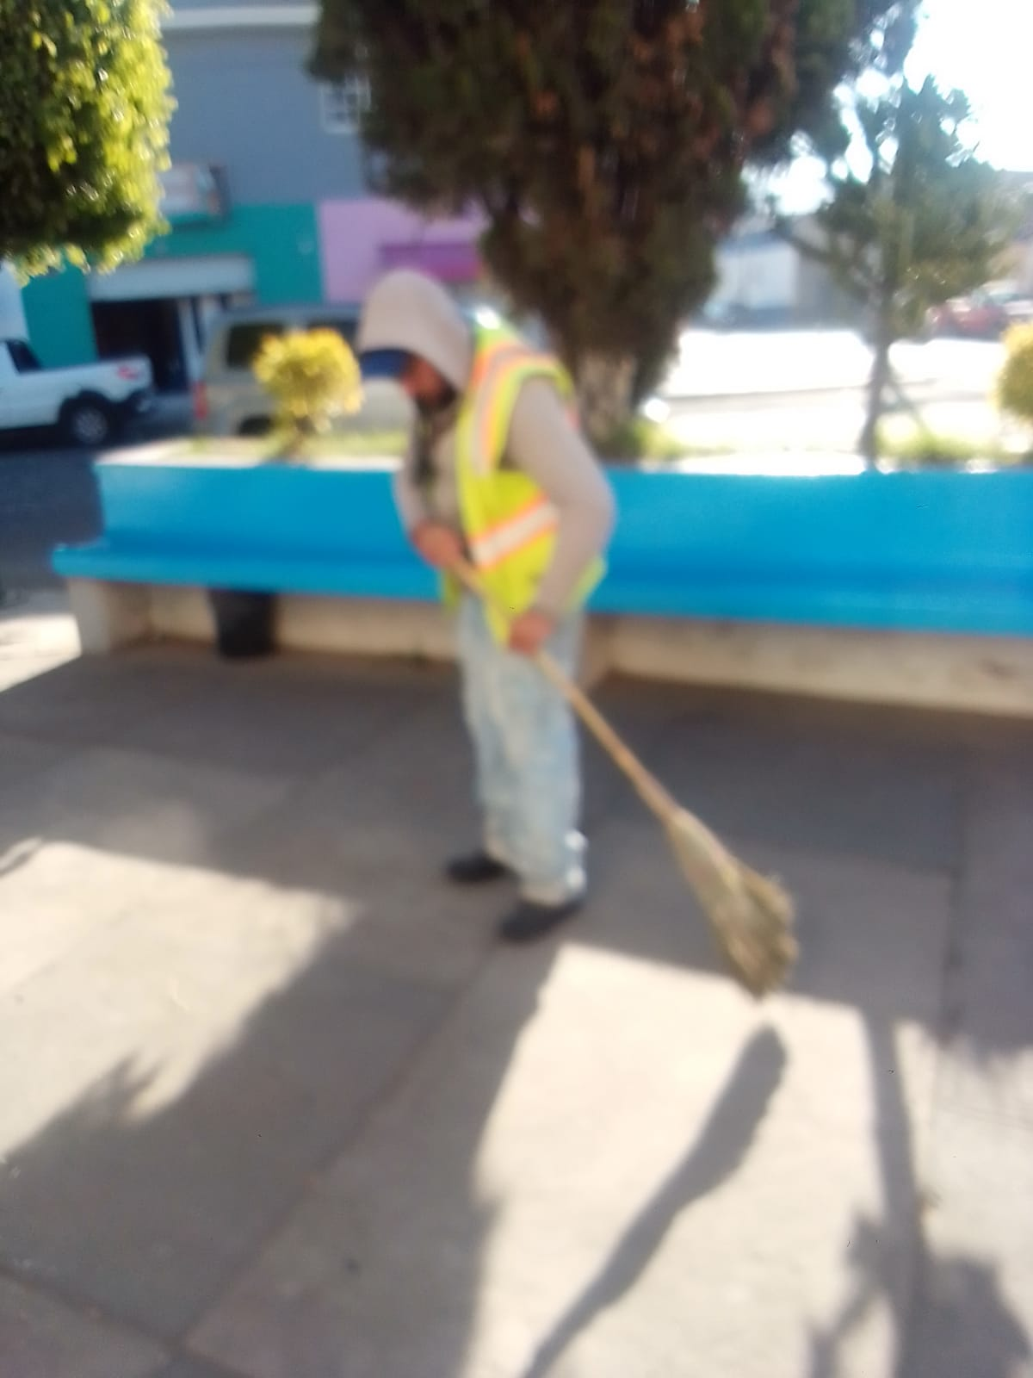

**MANTENIMIENTO EN EL INTERIOR DEL CEMENTERIO REPARACIÓN DE LA REJILA DE LA ALCANTARILLA**

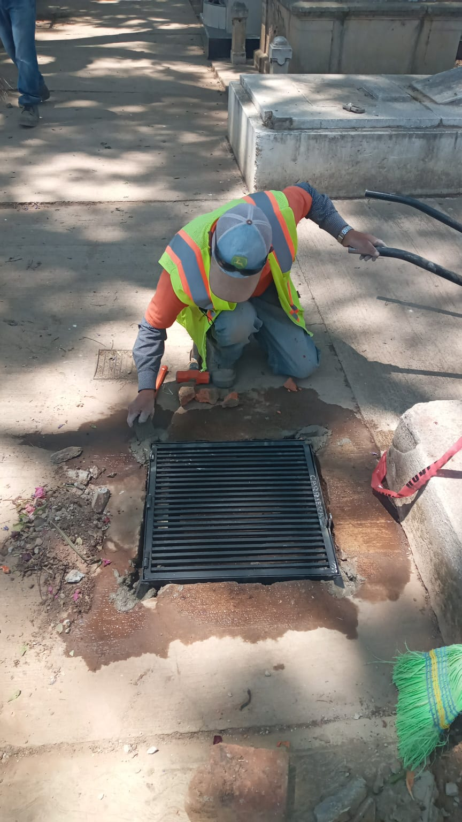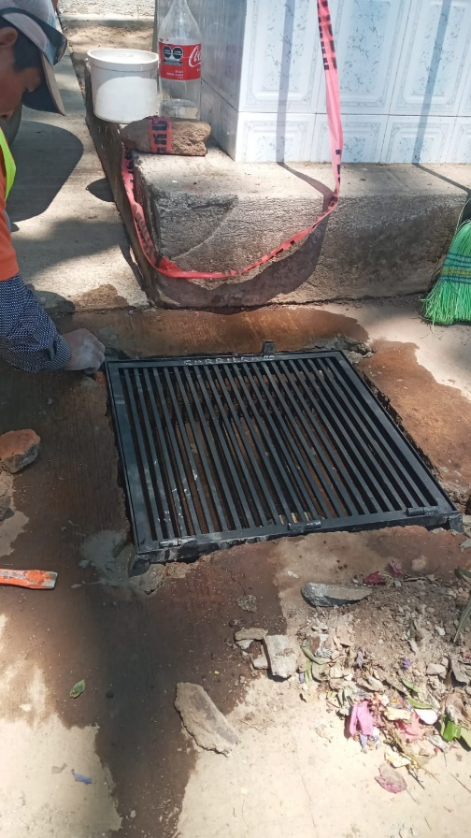

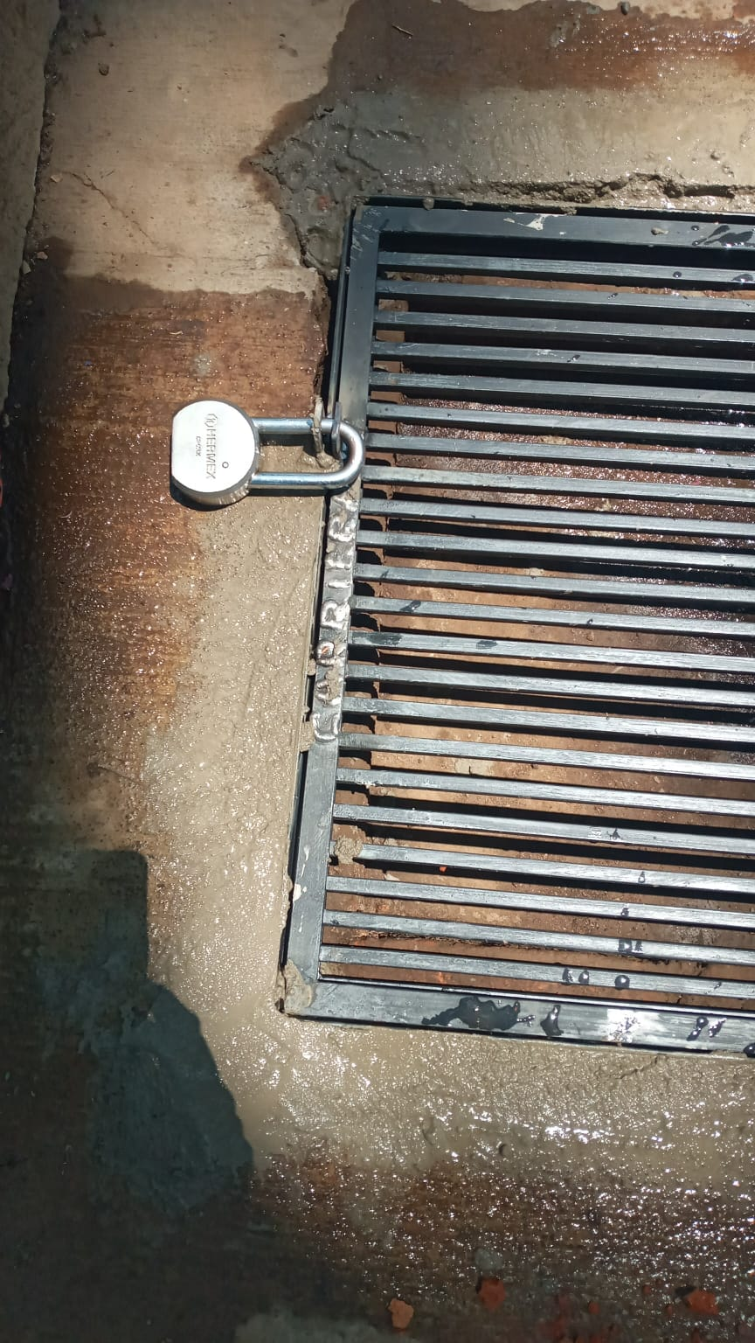

**COLOCACIÓN DE LETRERO INTERIOR DEL CEMENTERIO MUNICIPAL**

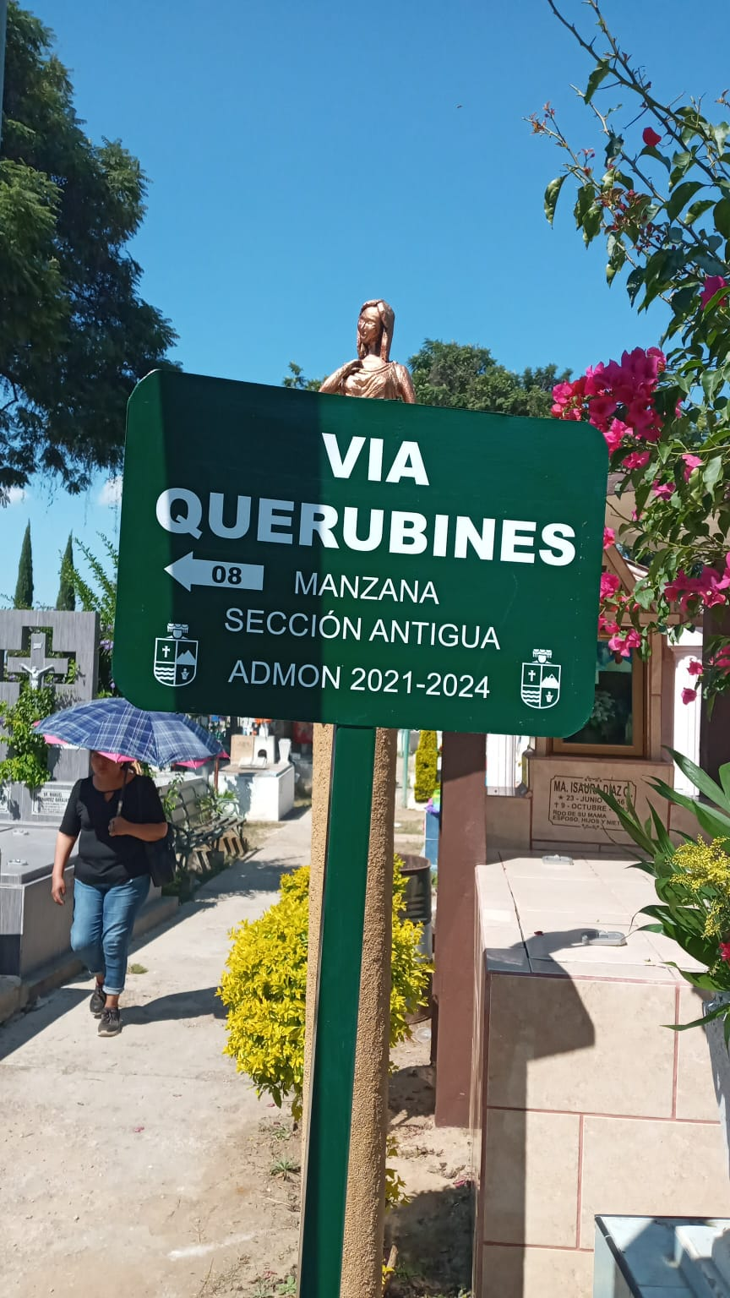

**COLOCACION DE LAMPARAS INTERIOR DEL CEMENTERIO MUNICIPAL**

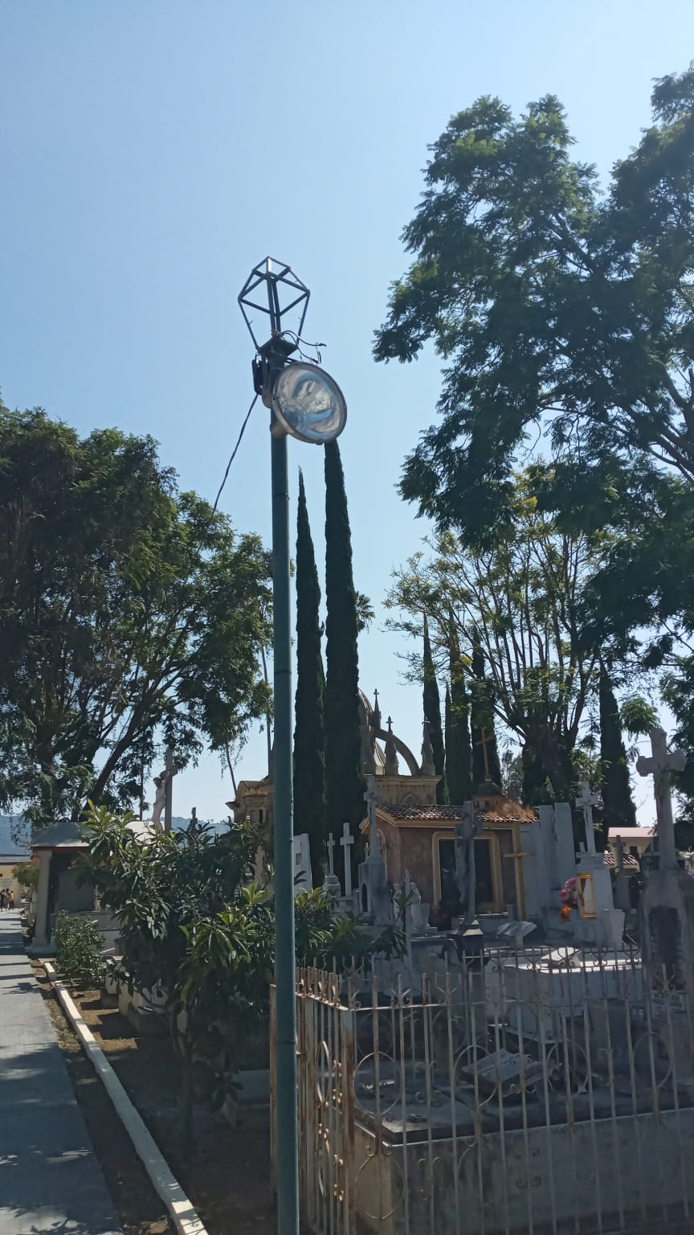

**A T E N T A M E N T E**

**“2022, AÑO DE LA ATENCIÓN INTEGRAL A NIÑAS, NIÑOS Y ADOLECENTES CON CÁNCER EN JALISCO”**

**“2022, AÑO DEL 130 ANIVERSARIO DEL NATALICIO DEL ESCRITOR Y DIPLOMATICO GUILLERMO JIMENÉZ”**

**Cd. Guzmán, Mpio de Zapotlán el Grande, Jalisco, a 30 Noviembre de 2022.**

**MVZ. ALEJANDRO LÓPEZ LARIOS**

**COORDINADOR DEL CEMENTERIO MUNICIPAL**

**DE ZAPOTLAN EL GRANDE, JALISCO.**